11 Унифицированный язык моделирования UML. Диаграммы UML

11.1 Виды диаграмм UML
11.2. Общие диаграммы UML
11.3. Специальные диаграммы UML

11.1 Виды диаграмм UML

Графическая нотация моделей проектируемой системы в UML называется диаграммами (diagrams).
Помимо сущностей и отношений на диаграмме присутствует другие элементы модели, которые называются конструкциями языка, в том числе:
- тексты, которые могут быть написаны внутри фигур сущностей или рядом с линиями отношений;
- рамки диаграмм и их фрагментов;
- значки, присоединяемые к линиям или помещаемые внутрь фигур.
Эти элементы не только помогают представить модель в более наглядной форме, но подчас несут значительную смысловую нагрузку.
В UML определено 9 канонических типов диаграмм (рисунок 11.1).

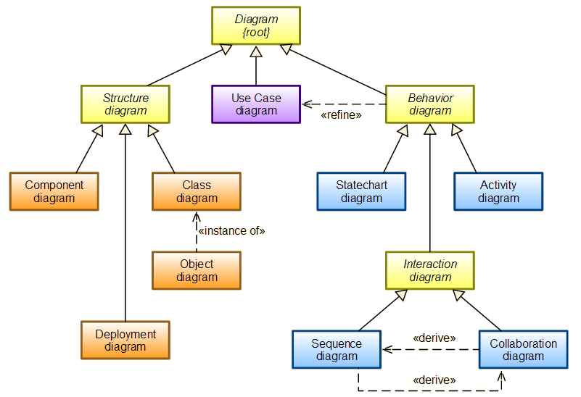

Рисунок 11.1 - Канонические типы диаграмм UML

Названия канонических типов диаграмм:
- диаграмма случаев использования (использования) или прецедентов (Use Case diagram);
- диаграмма классов (Class diagram);
- диаграмма объектов (Object diagram);
- диаграмма конечных автоматов (состояний) (State chart diagram);
- диаграмма активностей (деятельности) (Activity diagram);
- диаграмма последовательности (Sequence diagram);
- диаграмма коммуникаций (кооперации) (Collaboration diagram);
- диаграмма компонентов (Component diagram);
- диаграмма размещения (Deployment diagram).
В метамодели UML определены элементы модели (сущности и отношения) и способы их комбинирования, а девять типов диаграмм - это надстройка над языком, отражающая сложившуюся практику его использования.
Каждая из этих диаграмм конкретизирует различные представления о модели системы. При этом, диаграмма вариантов использования представляет концептуальную модель системы, которая является исходной для построения всех остальных диаграмм.
На рисунках 11.2 и 11.3 приведена диаграмма классов, отражающая взаимосвязь диаграмм в UML 2.

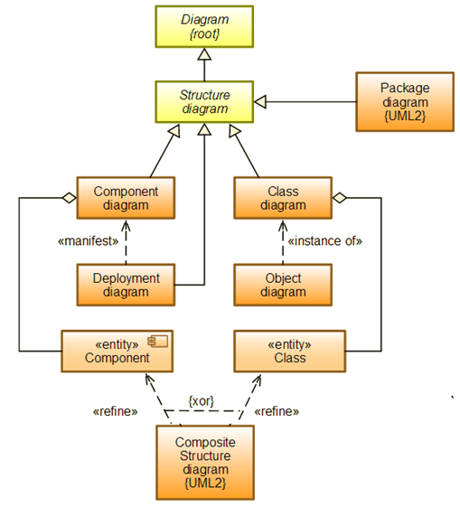

Рисунок 11.2 - Иерархия типов диаграмм UML (начало)

Диаграмма классов является логической моделью, отражающей статические аспекты структурного построения системы.

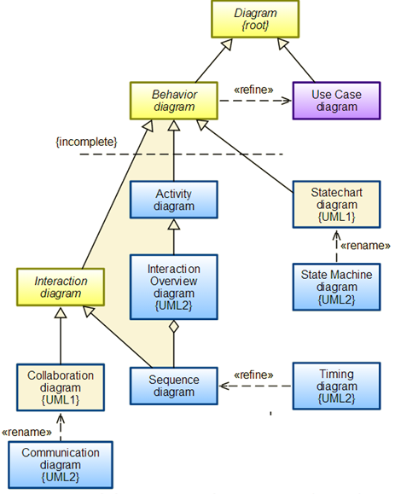

Рисунок 11.3 - Иерархия типов диаграмм UML (продолжение)

Диаграммы поведения, также являющиеся разновидностями логической модели, отражают динамические аспекты её функционирования.
Диаграммы реализации служат для представления компонентов системы и относятся к ее физической модели.
Из перечисленных выше диаграмм некоторые служат для обозначения двух и более подвидов. В качестве же самостоятельных представлений используются следующие диаграммы: вариантов использования, классов, состояний, деятельности, последовательности, кооперации, компонентов и развёртывания.
Для диаграмм языка UML существуют три типа визуальных обозначений, которые важны с точки зрения заключённой в них информации:
- связи, которые представляются различными линиями на плоскости;
- текст, содержащийся внутри границ отдельных геометрических фигур;
- графические символы, изображаемые вблизи визуальных элементов диаграмм.
При графическом изображении диаграмм рекомендуется придерживаться следующих правил:
- каждая диаграмма должна быть законченным представлением некоторого фрагмента моделируемой предметной области;
- представленные на диаграмме сущности модели должны быть одного концептуального уровня;
- вся информация о сущностях должна быть явно представлена на диаграмме;
- диаграммы не должны содержать противоречивой информации;
- диаграммы не следует перегружать текстовой информацией;
- каждая диаграмма должна быть самодостаточной для правильной интерпретации всех ее элементов;
- количество типов диаграмм, необходимых для описания конкретной системы, не является строго фиксированным и определяется разработчиком;
- модели системы должны содержать только те элементы, которые определены в нотации языка UML.
В нотации языка UML 2 список канонических диаграмм увеличился до 13, что значительно расширило область его применения.
Кроме этого две диаграммы были переименованы: диаграмма кооперации была переименована в диаграмму коммуникации, а диаграмма состояний в диаграмму автомата:
- диаграмма внутренней структуры (Composite Structure diagram);
- диаграмма пакетов (Package diagram);
- диаграмма автомата (State machine diagram);
- диаграмма коммуникации (Communication diagram);
- обзорная диаграмма взаимодействия (Interaction Overview diagram);
- диаграмма синхронизации (Timing diagram).
Общий шаблон представления диаграммы приведён на рисунке 11.4.

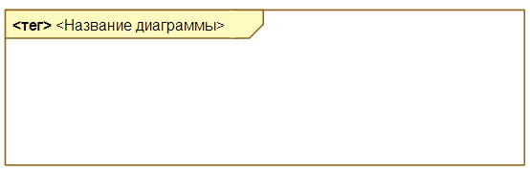

Рисунок 11.4 - Нотация для диаграмм

Основными элементами оформления являются: наружная рамка и ярлычок с названием диаграммы. Рамка диаграммы - это прямоугольник, ограничивающий область в котором должны находиться элементы диаграммы, название диаграммы записывается в специальном формате <тег><Название диаграммы>, приведённом на рисунке 11.4.

11.2 Общие диаграммы UML

Все диаграммы UML можно условно разбить на две группы:
- общие диаграммы;
- специальные диаграммы.
Общие диаграммы практически не зависят от предмета моделирования и могут применяться в любом программном проекте без оглядки на предметную область, область решений и т.д.
Диаграмма вариантов использования (use case diagram) ‒ это наиболее общее представление функционального назначения системы.
Диаграмма использования призвана ответить на главный вопрос моделирования: что делает система во внешнем мире?
Как иллюстрирует рисунок 11.5, на диаграмме использования применяются два типа основных сущностей:
- варианты использования ;
- действующие лица , между которыми устанавливаются следующие основные типы отношений:
ассоциация между действующим лицом и вариантом использования ;
обобщение между действующими лицами ;
обобщение между вариантами использования ;
зависимости (различных типов) между вариантами использования .
На диаграмме использования, как и на любой другой, могут присутствовать комментарии . Более того, это настоятельно рекомендуется делать для улучшения читаемости диаграмм.

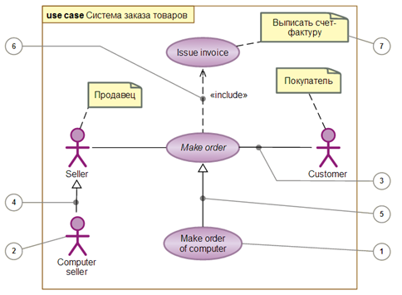

Рисунок 11.5 – Нотация диаграммы использования

Диаграмма классов (class diagram) ‒ основной способ описания структуры системы. Это не удивительно, поскольку UML в первую очередь объектно-ориентированный язык, и классы являются основным (если не единственным) «строительным материалом».
На диаграмме классов применяется один основной тип сущностей: классы (включая многочисленные частные случаи классов: интерфейсы, примитивные типы, классы-ассоциации и многие другие), между которыми устанавливаются следующие основные типы отношений:
ассоциация между классами с множеством дополнительных подробностей;
обобщение между классами ;
зависимости (различных типов) между классами и между классами и интерфейсами.
Некоторые элементы нотации, применяемые на диаграмме классов, показаны на рисунке 11.6.

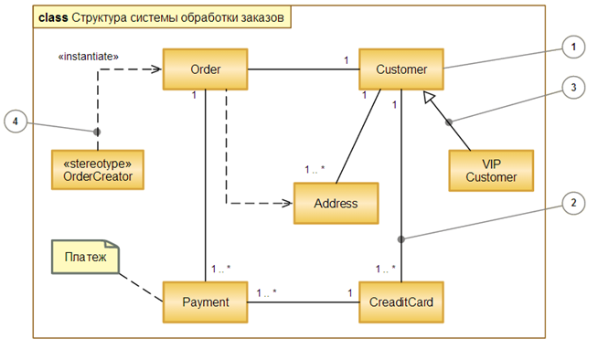

Рисунок 11.6 – Нотация диаграммы классов

Диаграмма автомата (state machine diagram) ‒ это один из способов детального описания поведения в UML на основе явного выделения состояний и описания переходов между состояниями.
В сущности, диаграммы автомата, как это следует из названия, представляют собой граф переходов состояний, нагруженный множеством дополнительных деталей и подробностей.
На диаграмме автомата применяют один основной тип сущностей ‒ состояния , и один тип отношений ‒ переходы , но и для тех и для других определено множество разновидностей, специальных случаев и дополнительных обозначений.
На рисунке 11.7 показаны только основные элементы нотации, применяемые на диаграмме автомата.

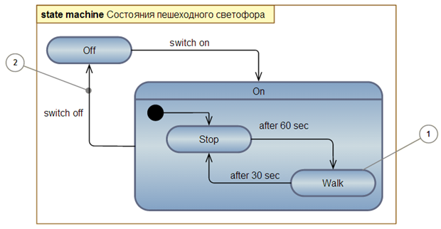

Рисунок 11.7 – Нотация диаграммы автоматов

Диаграмма деятельности (activity diagram) ‒ способ описания поведения на основе указания потоков управления и потоков данных.
Диаграмма деятельности ‒ еще один способ описания поведения, который визуально напоминает схему алгоритма. Модернизированные обозначения, согласованные с объектно-ориентированным подходом, и новая семантическая составляющая (свободная интерпретация сетей Петри) превращает диаграмму деятельности UML мощным средством для описания поведения системы.
На диаграмме деятельности применяют один основной тип сущностей ‒ действие , и один тип отношений ‒ переходы (передачи управления и данных). Также используются такие конструкции как развилки, слияния, соединения, ветвления , которые похожи на сущности, но таковыми на самом деле не являются, а представляют собой графический способ изображения некоторых частных случаев многоместных отношений (рисунок 11.8).

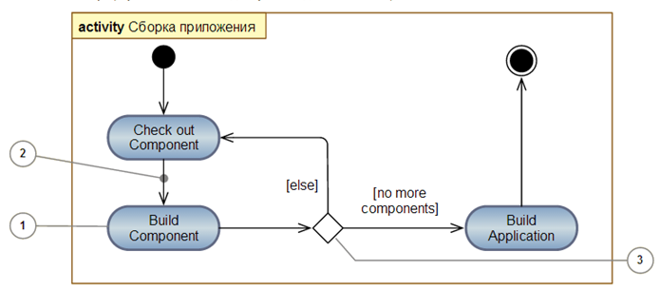

Рисунок 11.8 – Нотация диаграммы деятельности

Диаграмма последовательности (sequence diagram) ‒ это способ описания поведения системы на основе указания последовательности передаваемых сообщений.
Фактически, диаграмма последовательности ‒ это запись протокола конкретного сеанса работы системы (или фрагмента такого протокола). В объектно-ориентированном программировании самым существенным во время выполнения является пересылка сообщений между взаимодействующими объектами. Именно последовательность посылок сообщений отображается на данной диаграмме, отсюда и название.
На диаграмме последовательности применяют один основной тип сущностей ‒ экземпляры взаимодействующих классификаторов (в основном классов, компонентов и действующих лиц), и один тип отношений ‒ связи , по которым происходит обмен сообщениями . Предусмотрено несколько способов посылки сообщений, которые в графической нотации различаются видом стрелки, соответствующей отношению (рисунок 11.9).

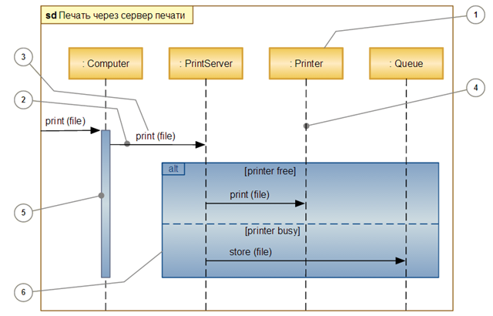

Рисунок 11.9 – Нотация диаграммы последовательности

Важным аспектом диаграммы последовательности является явное отображение течения времени. В отличие от других типов диаграмм, кроме разве что диаграмм синхронизации, на диаграмме последовательности имеет значение не только наличие графических связей между элементами, но и взаимное расположение элементов на диаграмме. Считается, что имеется (невидимая) ось времени, по умолчанию направленная сверху вниз, и то сообщение, которое отправлено позже, нарисовано ниже.
Ось времени может быть направлена горизонтально, в этом случае считается, что время течёт слева направо.
На рисунке 11.9 для обозначения взаимодействующих объектов применяется стандартная нотация ‒ прямоугольник с именем экземпляра классификатора. Пунктирная линия, выходящая из него, называется линией жизни (lifeline) . Это не обозначение отношения в модели, а графический комментарий, призванный направить взгляд читателя диаграммы в правильном направлении. Фигуры в виде узких полосок, наложенных на линию жизни, также не являются изображениями моделируемых сущностей. Это графический комментарий, показывающий отрезки времени, в течении которых объект владеет потоком управления (execution occurrence) или другими словами имеет место активация (activation) объекта. Составные шаги взаимодействия (combined fragment) позволяют на диаграмме последовательности отражать алгоритмические аспекты протокола взаимодействия.
Диаграмма коммуникации (communication diagram) ‒ способ описания поведения, семантически эквивалентный диаграмме последовательности (sequence diagram).
Фактически, это такое же описание последовательности обмена сообщениями взаимодействующих экземпляров классификаторов, только выраженное другими графическими средствами. Более того, большинство инструментов умеет автоматически преобразовывать диаграммы последовательности в диаграммы коммуникации и обратно.
На диаграмме коммуникации также как и на диаграмме последовательности применяют один основной тип сущностей ‒ экземпляры взаимодействующих классификаторов и один тип отношений ‒ связи . Однако здесь акцент делается не на времени, а на структуре связей между конкретными экземплярами.
На рисунке 11.10 показаны основные элементы нотации, применяемые на диаграмме коммуникации. Для обозначения самих взаимодействующих объектов применяется стандартная нотация ‒ прямоугольник с именем экземпляра классификатора. Взаимное положение элементов на диаграмме кооперации не имеет значения ‒ важны только связи (чаще всего экземпляры ассоциаций), вдоль которых передаются сообщения . Для отображения упорядоченности сообщений во времени применяется иерархическая десятичная нумерация.

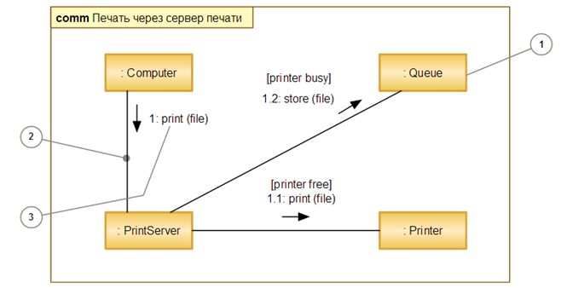

Рисунок 11.10 – Нотация диаграммы коммуникации

На диаграмме коммуникации рисунка 11.10 изображено то же поведение, что и на диаграмме последовательности рисунка 11.9.
Диаграмма компонентов (component diagram) ‒ показывает взаимосвязи между модулями (логическими или физическими), из которых состоит моделируемая система.
Основной тип сущностей на диаграмме компонентов ‒ это сами компоненты , а также интерфейсы , посредством которых указывается взаимосвязь между компонентами. На диаграмме компонентов применяются следующие отношения:
- реализации между компонентами и интерфейсами (компонент реализует интерфейс) ;
- зависимости между компонентами и интерфейсами (компонент использует интерфейс) .
На рисунке 11.11 показаны основные элементы нотации, применяемые на диаграмме компонентов.

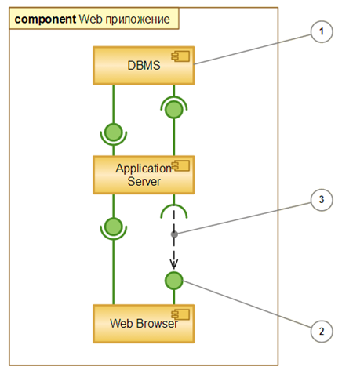

Рисунок 11.11 – Нотация диаграммы компонентов

Диаграмма размещения (deployment diagram) наряду с отображением состава и связей элементов системы показывает, как они физически размещены на вычислительных ресурсах во время выполнения.
Таким образом, на диаграмме размещения, по сравнению с диаграммой компонентов, добавляется два типа сущностей: артефакт , который является реализацией компонента и узел (может быть как классификатор, описывающий тип узла, так и конкретный экземпляр), а также отношение ассоциации между узлами (4), показывающее, что узлы физически связаны во время выполнения.
На рисунке 11.12 показаны основные элементы нотации, применяемые на диаграмме размещения.

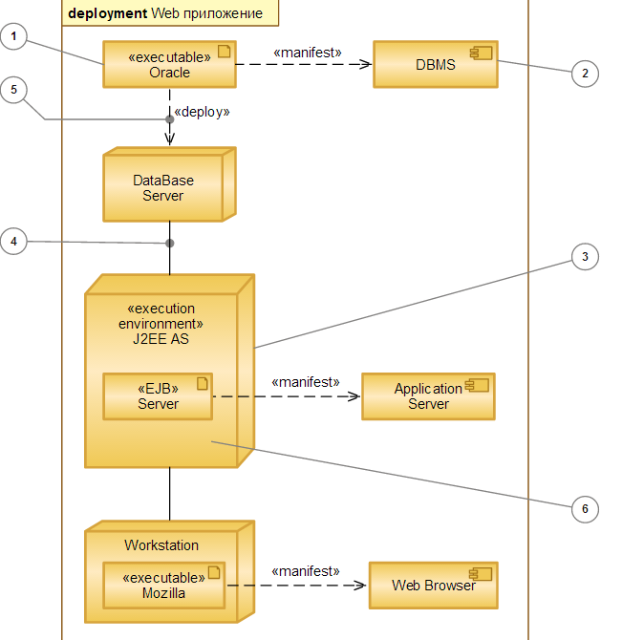

Рисунок 11.12 - Нотация диаграммы размещения

Для того чтобы показать, что одна сущность является частью другой, применяется либо отношение зависимости «deploy» , либо фигура одной сущности помещается внутрь фигуры другой сущности .

11.3. Специальные диаграммы UML

Специальные диаграммы характеризуются тем, что чаще всего служат для дополнения какой-либо общей диаграммы, например, являются ее частным случаем или же просто играют вспомогательную роль, уточняя некоторые детали.
Диаграмма объектов (object diagram) ‒ является экземпляром диаграммы классов.
На диаграмме объектов применяют один основной тип сущностей: объекты (экземпляры классов), между которыми указываются конкретные связи (чаще всего экземпляры ассоциаций).
Диаграммы объектов имеют вспомогательный характер ‒ по сути это примеры (можно сказать, дампы памяти), показывающие, какие имеются объекты и связи между ними в некоторый конкретный момент функционирования системы.
Основные элементы нотации, применяемые на диаграмме объектов, показаны на рисунке 11.13.

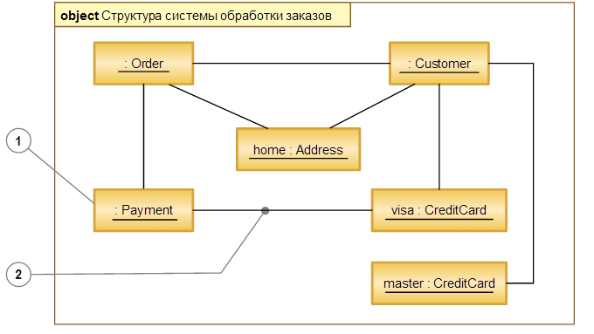

Рисунок 11.13 - Нотация диаграммы объектов

Диаграмма внутренней структуры (composite structure diagram) используется для более подробного представления структурных классификаторов, прежде всего классов и компонентов.
Структурный классификатор изображается в виде прямоугольника , в верхней части которого находится имя классификатора . Внутри находятся части (parts) . Частей может быть несколько. Каждая часть является экземпляром некоторого другого классификатора. Части могут взаимодействовать друг с другом. Это обозначается с помощью соединителей (connectors) различных видов. Место на внешней границе части, к которому присоединяется соединитель, называется портом (port) . Порты располагаются также на внешней границе структурного классификатора , обеспечивая ему связь с внешним миром.
Основные элементы нотации, применяемые на диаграмме внутренней структуры, показаны на рисунке 11.14.

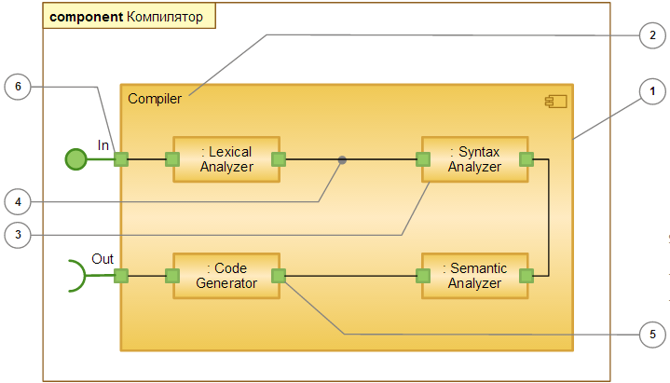

Рисунок 11.14 - Нотация диаграммы внутренней структуры

Обзорная диаграмма взаимодействия (interaction overview diagram) является разновидностью диаграммы деятельности с расширенным синтаксисом: в качестве элементов обзорной диаграммы взаимодействия могут выступать ссылки на взаимодействия (interaction use) , определяемые диаграммами последовательности. Основные элементы нотации показаны на рисунке 11.15.

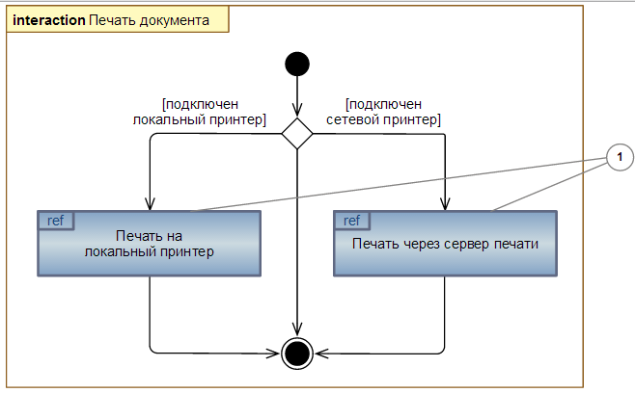

Рисунок 11.15 - Нотация обзорной диаграммы взаимодействия

Диаграмма синхронизации (timing diagram) представляет собой особую форму диаграммы последовательности, на которой особое внимание уделяется изменению состояний различных экземпляров классификаторов и их временной синхронизации . Основные элементы нотации показаны на рисунке 11.16.

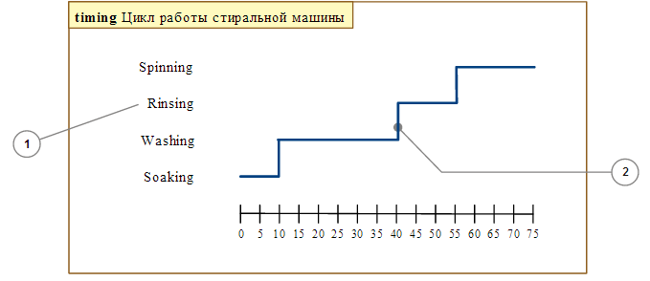

Рисунок 11.16 - Нотация диаграммы синхронизации

Диаграмма пакетов (package diagram) ‒ средство группирования элементов модели, позволяющее управлять сложностью самой модели. Основные элементы нотации ‒ пакеты и зависимости с различными стереотипами , применяемые на диаграмме, показаны на рисунке 11.17.

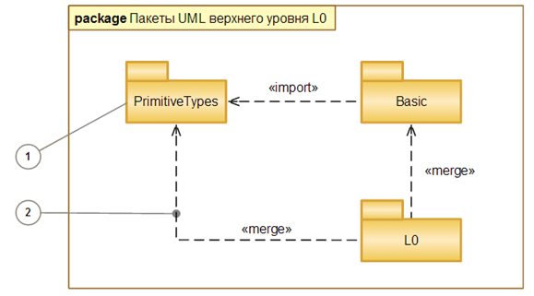

Рисунок 11.17 - Нотация диаграммы пакетов

Для диаграмм языка UML существуют три типа визуальных обозначений, которые важны с точки зрения заключенной в них информации:
- связи, которые представляются различными линиями на плоскости;
- текст, содержащийся внутри границ отдельных геометрических фигур;
- графические символы, изображаемые вблизи визуальных элементов диаграмм.
При графическом изображении диаграмм рекомендуется придерживаться следующих правил:
- каждая диаграмма должна быть законченным представлением некоторого фрагмента моделируемой предметной области;
- представленные на диаграмме сущности модели должны быть одного концептуального уровня;
- вся информация о сущностях должна быть явно представлена на диаграмме;
- диаграммы не должны содержать противоречивой информации;
- диаграммы не следует перегружать текстовой информацией;
- каждая диаграмма должна быть самодостаточной для правильной интерпретации всех ее элементов;
- количество типов диаграмм, необходимых для описания конкретной системы, не является строго фиксированным и определяется разработчиком.
Модели системы должны содержать только те элементы, которые определены в нотации языка UML.

